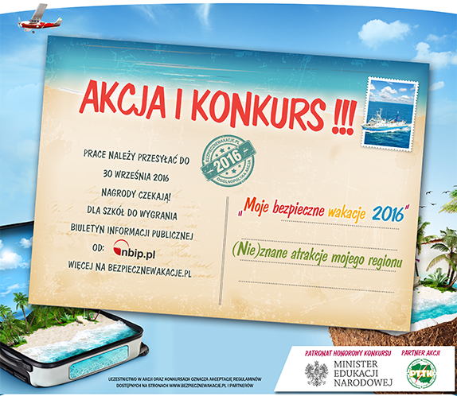
W ramach uczestnictwa w Ogólnopolskiej Akcji „Bezpieczne Wakacje 2016” zapraszamy uczniów naszej szkoły do udziału w konkursie plastycznym.
W tym roku konkurs Moje Bezpieczne Wakacje 2016 - (Nie)znane atrakcje mojego regionu - promuje bezpieczeństwo poprzez aktywne spędzanie wolnego czasu. Zwiedzanie często niedocenianych regionalnych atrakcji turystycznych to alternatywa wobec nudy, która może się przytrafić także w wakacje. Jest to także doskonała okazja na promowanie lokalnych skarbów - atrakcji turystycznych - w skali ogólnopolskiej.
Nagrody: Dla zwycięzców przygotowano atrakcyjne nagrody niespodzianki, między innymi - komputer przenośny typu tablet!
Prace konkursowe: prace plastyczne wykonane techniką fotografii.
Pracami konkursowymi mogą być w szczególności fotografie obiektów, miejsc, ale także tradycyjnych plac plastycznych odnoszących się do tematu konkursu.
Temat pracy: "Moje bezpieczne wakacje 2016" - (Nie)znane atrakcje mojego regionu.
Kto może wziąć udział?: dzieci i młodzież do 17 roku życia
Konkurs jest podzielony na trzy kategorie wiekowe:
a) I kategoria – dzieci w wieku do 7 lat,
b) II dzieci w wieku 8 – 12 lat,
c) III młodzież w wieku 13 – 17 lat.
Format prac: fotografia zapisana w pliku jpg, jpeg, o wielkości do 10MB
Jak przesłać pracę: przez elektroniczny KUPON KONKURSOWY - udostępniony od 15 czerwca na stronie bezpiecznewakacje.pl umożliwi przesłanie pliku z pracą konkursową
lub w wyjątkowych sytuacjach
na płycie CD/DVD/PENDRIVE/karcie pamięci SD listownie wraz z Kuponem Konkursowym (ostatnia strona regulaminu konkursu) na adres:
Bezpieczne Wakacje
ul. Cyfrowa 6
71-441 Szczecin
z dopiskiem MOJE BEZPIECZNE WAKACJE 2016
Do pracy przesyłanej pocztą należy dołączyć wydrukowany kupon konkursowy.
Do kiedy przesyłać prace: do 30 września 2016
Decyduje data wpływu.
Regulamin: Przeczytaj regulamin konkursu. Uczestnictwo w konkursie oznacza akceptację regulaminu. Konieczna jest zgoda opiekuna prawnego (rodzica).

